SAKARYA ÜNİVERSİTESİ
SANAT TASARIM VE MİMARLIK FAKÜLTESİ
TEMEL EĞİTİM FAKÜLTE ORTAK SEÇMELİ DERSLER ( 1. ÖĞRETİM)
2023 - 2024 ÖĞRETİM YILI BAHAR YARIYILI FİNAL SINAV PROGRAMI

Tarih | Saat | Dersin Adı |  | Öğretim Elemanı | Gözetmen | Sınıf
04.06.2024  SALI | 13:00-14:30 | TEB 009 UYGARLIK TARİHİ |  | Dr.Öğr.Üyesi Mehmet AVUNDUK |  | STMF A Blok Gizem Frit(Z005)
04.06.2024  SALI | 13:00-14:30 | TEB 020 MODA RESMİ |  | Dr. Öğr. Üyesi MAKBULE SEMA ÜŞENMEZ | - | STMF A Blok Z002
04.06.2024  SALI | 15.00-16.00 | TEB 018 GÖSTERGEBİLİM |  | Doç. Rasim SOYLU | - | STMF B Blok MİM S2
30.05.2024  PERŞEMBE | 16.00-17.30 | TEB 015 TOPLUM VE SANAT |  | Dr. Öğr. Üyesi Ayşe ŞİMŞEK | - | STMF B Blok MİM S1
30.05.2024  PERŞEMBE | 16.00-17.30 | TEB 021 MODA TASARIMI |  | Dr. Öğr. Üyesi MAKBULE SEMA ÜŞENMEZ | - | STMF A Blok Z002
00 |  |  |  |  | 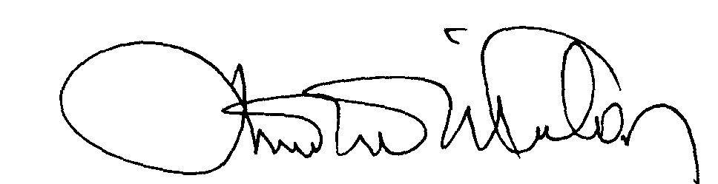 | 00.EÖ. FR.10-2

